

Gastronomie

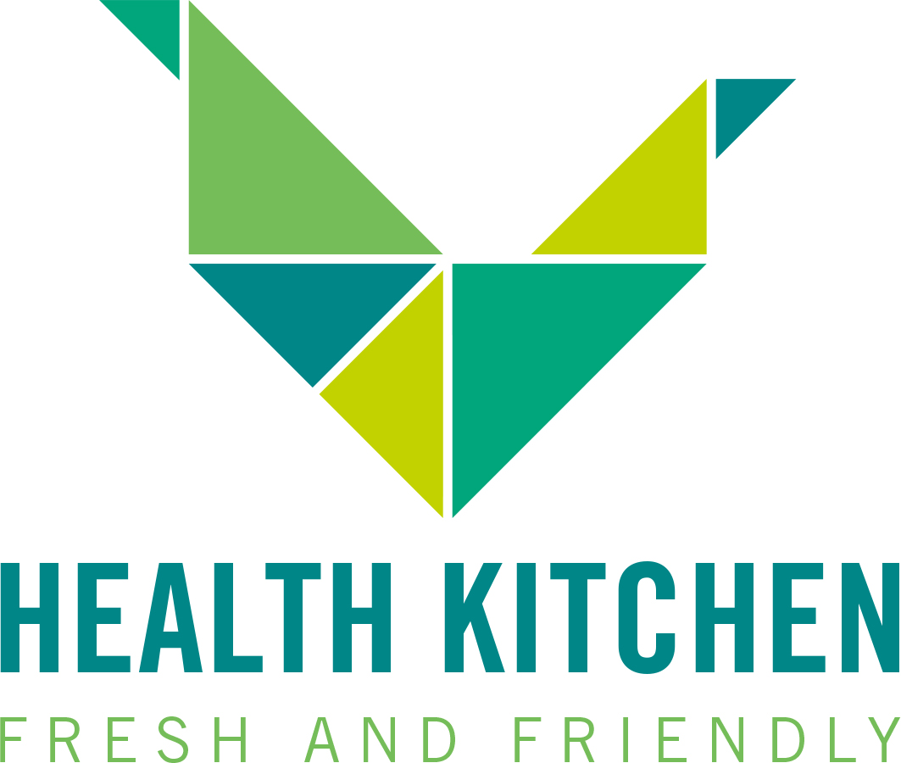

Speiseplan Health Kitchen

**KW 39 | 22.-26.09.2025**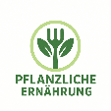

Montag: Tortellini Verdura

mit Kirschtomaten-Rote Beete-Walnuß-Pesto & Salat

Allergene: Gluten

Dienstag: Ofengemüse mit Erbspüreé

Hokkaido Kürbis, Kartoffeln, Karotten, Topinambur

Soure Creme & Salat

Allergene: Gluten

Mittwoch: Quiche mit Lauch, Karotten, Tomaten,

mit Mozzarella gratiniert dazu Herbstpilze & Salat

Allergene: Gluten, Laktose, Ei

Donnerstag: Linsenpfanne mit Hokkaido Kürbis, Karotten, Waldpilzen

und Porree dazu Krustenbrot, Soure Creme & Salat

Allergene: Gluten

Freitag: Gemüse Kokos Curry

mit Zuckerschoten, Kirschtomaten, Babyspinat, Kichererbsen,

Kürbiskerne

dazu Reis und Salat

Allergene: Gluten